АКТИВИЗАЦИЯ ПОЗНАВАТЕЛЬНОЙ ДЕЯТЕЛЬНОСТИ УЧАЩИХСЯ НА УРОКАХ МАТЕМАТИКИ ЧЕРЕЗ АКТИВНЫЕ МЕТОДЫ ОБУЧЕНИЯ
Ленгле Наталья Александровна,
с.Саумалколь, Айыртауский район

АННОТАЦИЯ
В данной статье рассматриваются способы активизации познавательной деятельности учащихся через использование современных технологий. В статье приводятся формы и методы индивидуальной работы, парной работы и работы в группе, позволяющие усовершенствовать процесс обучения и преподавания, раскрывая творчество учащихся, повышая их мотивацию, достижения результата.
Ключевые слова: активные методы, приемы, научить, познавательный интерес,
Основная задача обучения математике в школе - прочное и осознанное овладение учащимися системой математических знаний и умений, необходимых в повседневной жизни и трудовой деятельности каждому члену современного общества.
Одной из главных задач учителя является организация познавательной деятельности таким образом, чтобы у учащихся сформировались потребности в осуществлении творческого преобразования учебного материала с целью овладения новым знанием. Работать над активизацией познавательной деятельности – это, значит, формировать положительное отношение школьников к учебной деятельности, развивать их стремление к более глубокому познанию изучаемых предметов.
Формирование познавательной активности возможно при условии, что деятельность, которой занимается ученик, ему интересна. И наоборот, «воспитать у детей глубокий интерес к знаниям и потребность в самообразовании – это означает пробудить познавательную активность, и самостоятельность мысли, укрепить веру в свои силы». [1]
Активные методы обучения – это методы, которые побуждают учащихся к активной мыслительной и практической деятельности в процессе овладения учебным материалом. Активное обучение предполагает использование такой системы методов, которая направлена главным образом не на изложение учителем готовых знаний, их запоминание и воспроизведение, а на самостоятельное овладение учащимися знаниями и умениями в процессе активной мыслительной и практической деятельности. Использование активных методов на уроках математики помогает формировать не просто знания-репродукции, а умения и потребности применять эти знания для анализа, оценки ситуации и принятия правильного решения.
Включение активных методов в учебный процесс активизирует познавательную активность учащихся, усиливает их интерес и мотивацию, развивает способность к самостоятельному обучению; обеспечивает в максимально возможную связь между учащимся и преподавателями.
Для развития мышления и активизации интереса к предмету применяю технологии, учитывающие психологические и возрастные особенности, с помощью которых развиваются творческие, мыслительные способности детей. Использование современных технологий помогает повысить качество при проверке результатов обучения, выработке навыков, формировании умений.
Поэтому при планировании каждого этапа урока я создаю и поддерживаю познавательный интерес и активность у учащихся при получении знаний. Используя принцип сотрудничества на уроке, при котором школьники являются соавторами учебного процесса; создавая условия, способствующие максимальному раскрытию способностей учеников.
На начальном этапе урока динамично помогают такие методы, как:
- «Пожелание друг другу»
- «Поздоровайся локтями»
- «Улыбнемся друг другу»
- «Круг радости»
Такие методы и приемы позволяют установить благоприятный психологический климат.
На этапе проверки знаний по алгебре в 7 классе по теме: «Формулы
сокращенного умножения», использую прием «Верные - неверные утверждения»
Проверь правильность решения выражений:
- 36m² =(6m)²
- (m - 2)*3=6-3m
- 2m-8c=2(m-4c)
- 2x-3у+4x+5e=6x-2у
- 0,8c·0,8c=0,64c²
Этот прием дает учащимся возможность проверить знания теоретического материала, помогает им правильно в дальнейшем объяснять научно и доступно свои ответы.
Прием «Заполни пропуски»
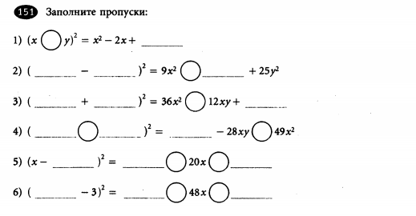
После выполнения такого задания наглядно видно, как учащиеся используют на практике знание формул и видно на каком этапе допускают ошибки.
Одним из методов активизации познавательной деятельности учащихся на уроках математики является работа с учебником, являющимся одним из важнейших источников информации и знаний для учащихся. Для активизации учащихся при изучении новой темы, усиление их заинтересованности в приобретении новых знаний применяются следующие методы:
- «Мозговой штурм»
- «Кластер»
- «Инсерт»
Методы презентации учебного материала позволяют сориентировать обучающихся в теме, представить им основные направления движения для дальнейшей самостоятельной работы с новым материалом.
В качестве закрепления нового материала успешно применяется прием «Да – нет»
1.(с-а)(с+а)=с² - а²
2. (4у - 3х)(4у + 3х) = 8у² - 9у²
3.100х²-4у²=(50х-2у)(50х+2у)
4. х² - у² = (х+у)(у-х)
5. 6a² - 9c² = (2a – 3с)(2а+3с)
6.(х-а)(х+а)=х² - а²
7. (в-а)(в+а)=а² -а²
В курсе алгебры 7 класс изучают формулы сокращенного умножения. Чтобы учащиеся могли свободно применять формулы при решении задач они должны знать наизусть. Привлекают внимание учащихся и поддерживают их познавательную деятельность ассоциации вместо правил.
Выражение | Соответствие | Ответ
(х + 3)² |  | 4х²+4х+1
(х - 2)² |  | 25х²-20х+4
(2х + 1)² |  | x²-4x+4
(5х - 2)² |  | х²+6х+9
Чтобы материал лучше усваивался, для контроля за усвоением использую на уроках дидактические игры.
1) Выполняем задание «Зашифрованное слово» с применением исторического материала и при этом отрабатывается изучение формул с целью развития познавательного интереса. Работа выполняется на карточках:
Вычислите, выберите правильный ответ и заполните таблицу. Зашифрованное слово – великий ученый математик древней Греции. Назовите его имя. Чем он знаменит?
1. 47² - 37² =____________________
Е. 840; С. – 840; А. 740.
2. 53² - 63² =____________________
И. 1160; Б. 106; В. -1160
3. 126² - 74² =____________________
Ф. 8400; К. 10400; Г. -10400
4. 21,3² -21,2²=___________________
Л. 4,25; Е. 42,5; О. 425
5. 0,849² - 0,151²=________________
Ф. 0,798; И. 0,698; А. 0,598
6. (5 ² / ₃ )² – (4 ¹ / ₃)² =_________
З. 13; Т. ; Д.
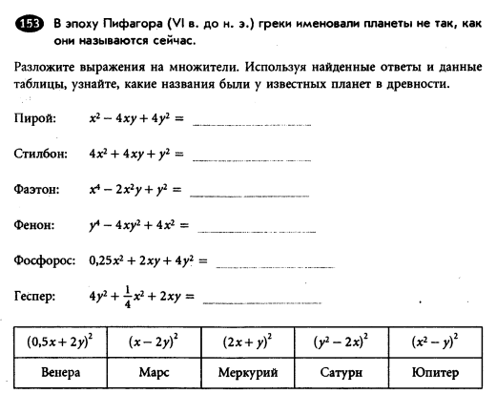
Считаю, что обратная связь на уроке является одним из важных моментов. Так как дает мне маршрут дальнейшего следования. Например, «Незаконченное предложение». Учащимся предлагаю закончить следующие предложения:
- Сегодня я узнал…
- Я научился…
- Я попробую…
Это помогает мне определить, на что учащийся обратил особенное внимание на уроке, что запомнил и будет применять в дальнейшем, не пропустил ли он главное.
Активные методы обучения помогают:
- развивать мотивацию к обучению, наилучшие стороны ученика;
- учить учащихся самостоятельно добывать знания;
- развивать интерес к предмету, позволяет активизировать процесс развития у учащихся коммуникативных навыков;
- учебно-информационных и учебно-организационных умений.

Список литературы

- Бондаревский В.Б. Воспитание интереса к знаниям и потребность к самообразованию. – М., Просвещение, 1885
- Анцибор М.М. Активные формы и методы обучения. Тула 2002
- Алгебра 7 класс. Задания для обучения и развития учащихся. Учебное пособие /Лебединцева Е. А., Беленкова Е.Ю. – М: Интеллект – Центр, 2013. – 176 с.

